附件4：
中汽协会《照明车》团体标准编制说明

- 工作简要过程
- 任务来源
根据中国汽车工业协会“中汽协函字[2025]325号”关于《卡车可视窗车门玻璃升降器性能要求和试验方法》等十四项团体标准立项公示的函的要求，特编制团体标准《照明车》。该产品名称符合GB/T 17350《专用汽车和专用挂车术语代号和编制方法》标准的要求。
本标准所规定的照明车属于GB/T 17350中所定义的应急保障作业车领域中的一种车型。其技术特征表现为装备有发电机、升降照明系统、配电系统、输电线路等装置，具有满足其功能需求的工作区域，在设计、制造和技术特性上用于抢险救灾、大型活动等照明的专用汽车。是在洪涝、地震、台风等灾害频发或电力系统的输配电系统的线路、杆塔、小区配电房、道路改造、交通事故等突发事件或计划检修项目作业中发挥着重要作用的专项作业设备。
本标准的制定从型式、要求、试验方法、检验规则及标志、使用说明书、运输与贮存等方面为照明车提供依据，使设计参数和主要功能得到系列化和统一化，将促进该产品的推广应用、提高产品制造质量、指导产品设计和制造、确保使用安全、完善标准化工作，有助于该产品的可持续发展。
- 主要起草单位及任务分工
本标准的主要起草单位有：徐州海伦哲专用车辆股份有限公司、中汽研汽车检验中心（武汉）有限公司、龙岩市海德馨汽车有限公司。
本标准主要起草人：。
徐州海伦哲专用车辆股份有限公司作为第一起草单位，负责组织统筹本标准的制定，包括对起草组内成员工作分工、标准草案的编写等工作；徐州海伦哲专用车辆股份有限公司、中汽研汽车检验中心（武汉）有限公司、龙岩市海德馨汽车有限公司等照明车生产企业负责对产品进行实施验证；由中汽研汽车检验中心（武汉）有限公司组织联络、内部意见征集以及标准文本内容修改等工作。
- 标准研讨情况
2025年4月，徐州海伦哲专用车辆股份有限公司向中国汽车标准化委员会专标委提交了标准立项申请以及预研的工作情况汇报。
2025年6月，由中国汽车工业协会专用车分会秘书处组织在南京召开了标准立项审查会，经与会专家讨论评审，2025年8月标准立项通过。
2025年4月，标准项目工作组成立，以徐州海伦哲专用车辆股份有限公司、中汽研汽车检验中心（武汉）有限公司等为主要起草单位，制定了标准的编制计划。
2025年6月，完成标准草案编写，并完成了初步的验证工作。
2025年7月，在验证基础上对本标准技术条款做了修改，进行了二次验证，达到了验证标准的评价指标参数可行效果。
2025年8月，在这两次的验证基础上，通过与用户单位，以及同行企业单位多次交流沟通，基本确定了了标准草案的条款内容，对草案内容详细讨论和梳理，在此基础上形成了标准的征求意见稿。

二、标准编制原则和主要内容
- 编制原则
本标准的制定符合产业发展的原则，本着先进性、科学性、合理性和可操作性的原则以及标准的目标、统一性、协调性、适用性、一致性和规范性原则来进行本标准的制定工作。本标准起草过程中，主要按GB／T 1.1《标准化工作导则 第1部分：标准化文件的结构和起草规则》和GB/T 20001.10《标准编写规则 第10部分：产品标准》进行编写。
照明车是洪涝、地震、台风等灾害频发或电力系统的输配电系统的线路、杆塔、小区配电房、道路改造、交通事故等突发事件重要作业设备，是为施工现场提供应急照明的专业设备，是抢修、抢险作业的必要条件，同时也是一种可实现快速转运的专用车辆。因此，在编制过程中的主要参数指标要符合GB 1589《汽车、挂车及汽车列车外廓尺寸、轴荷及质量限值》专用车辆的基本要求。
照明车目前已成功进入国内各级应急抢险市场，标准的编写应符合行业惯例。
- 主要技术内容
本标准规定了照明车的型式、要求、试验方法、检验规则及标志、使用说明书、运输与贮存等。以下为本标准主要内容的相关说明。

2.1 标准范围
为符合行业管理要求，依据GB/T17350中的名称定义，标准名称定为《照明车》，本标准适用于采用定型汽车底盘或整车改装的照明车。

2.2 术语与定义
照明车在结构上设有发电机、升降照明系统、配电系统、输电线路等装置。

2.3 技术要求
（1）环境。明确了照明车的正常使用环境范围。
（2）整车。通过引用相关国标、行标，规定了车辆运行安全、外廓尺寸、轴荷、质量、噪音、号牌板、防锈和防雨密封性等的基本要求。
（3）照明装置。明确了照度、耐压强度、升降装置的限位、抗弯性能、水平回转角、俯仰角及变角速率、光源色温、抗电压波动性能和绝缘电阻的具体要求及适用标准。
提出对照明装置的高度，照度等的专项要求，区别电源车与照明车。
（4）车厢。明确了车厢的固定、骨架和焊接结构件、踏板车厢门等的具体要求及适用标准。
（5）电气系统。明确了电线布置和电气线路连接的具体要求及适用标准。
（6）可靠性。明确了照明车可靠性要求，经100个工作周期可靠性试验后，照明车应能正常工作。

2.4 试验方法
照明车属于应急保障作业车，国内多家生产厂家在其其设计、制造、安装和使用方面已积累了丰富的经验，各型号规格的照明车均已经过生产实践验证，用户遍布全国各地，反映良好。
本标准实在结合现有国内照明车设计、生产和使用经验的基础上制定完成的，试验方法重点对专用性能试验进行了要求，其中包括照度、耐压强度、升降装置的限位、抗弯性能、水平回转角、俯仰角及变角速率、光源色温、抗电压波动性能和绝缘电阻性能试验。起草单位通过对照明车进行出厂检验、现场试验以及用户的现场使用，证明了本标准规定的主要技术指标和技术要求是合理先进，又切实可行的。

2.5 检验规则
根据标准中的技术要求和试验方法，给出了本标准型式检验、出厂检验对应的检验项目和检验内容。

三、采用国际标准和国外先进标准情况
本标准制定过程中未采标国际、国外标准。
四、主要关键指标及试验验证情况
- 工作可靠度试验
车辆停稳，启动发电机组，照明系统的升降装置从行车状态升至最高点，开启照明灯，照明灯头按要求规定的水平回转角度和俯仰角度范围回转和俯仰一周后返回初始位置，关闭照明灯，升降装置再降落至初始状态，完成上述动作作为一个工作周期，连续循环进行100次工作周期。按照循环次数统计故障时间和工作时间，得出工作可靠度指标为95.7%，如图1、表1所示。
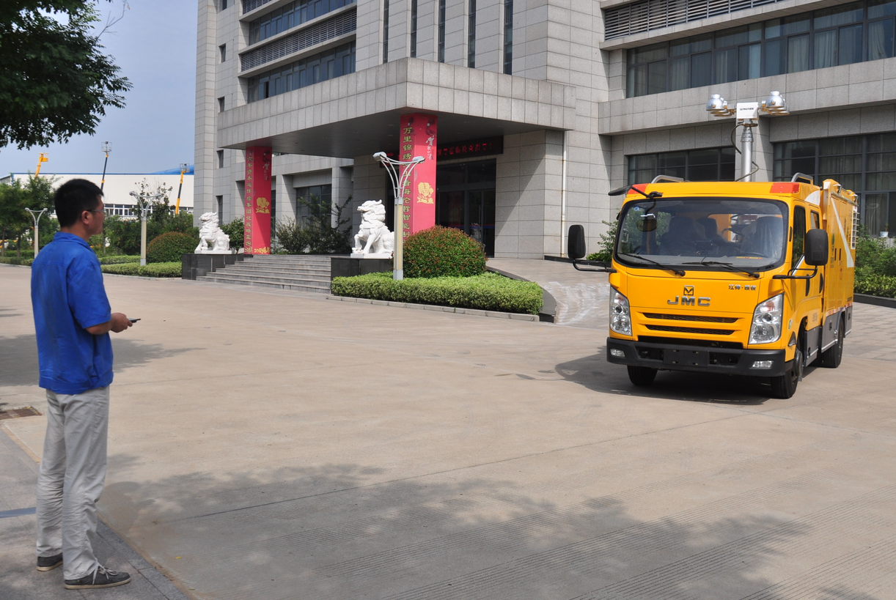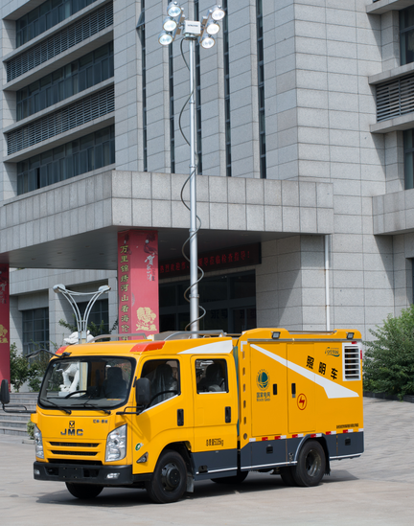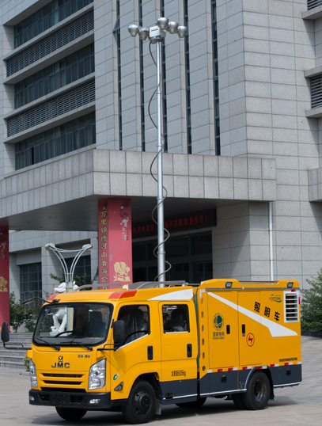
图1 厂内试验
- 作业参数验证
联合用户进行现场使用，证明本标准规定的主要技术指标切实可行。如图2所示。
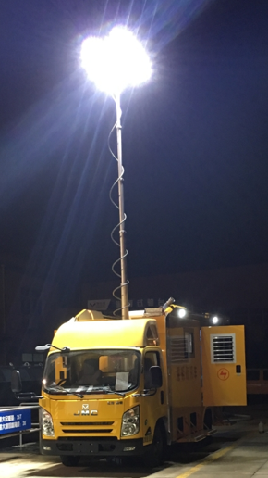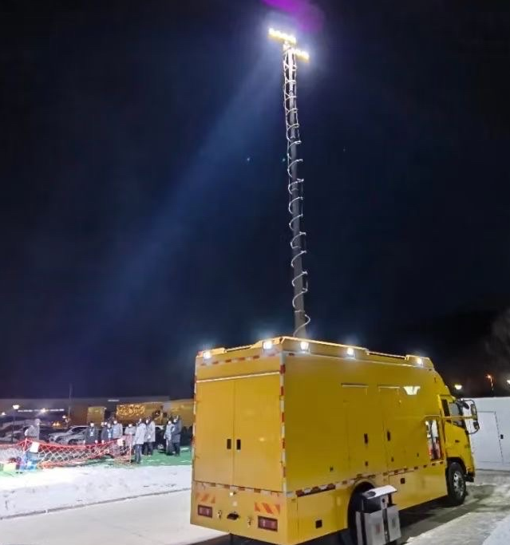
图2 用户使用
表1 试验数据
日期 | 试验工况 | 开始时间—结束时间 | 试验时长 | 完整循环次数 | 故障内容描述 | 修复故障时间h
2024/8/16 | 升降装置升降动作 | 8:00~12:00  14:00~20:00 | 10h | 100次 | 无动作 | 0.45
2024/8/16 | 照明灯亮灭动作
2024/8/16 | 照明灯头俯仰动作
 | 照明灯头回转动作
可靠度 | R=总工作时长/（工作时长+修复时长）×100%

五、与现行法律、法规和政策及相关标准的协调性
本标准属于专项作业车领域标准体系中产品标准，本标准力求与其他现行国家标准的有关要求相协调，兼顾标准的可操作性和对产品要求的全面性。本项目制定过程中，将遵守现有标准和修订中标准的规定。经分析，本标准与现行相关法律、法规、规章及相关标准无不协调之处，且贯彻了我国的有关法律、法规和强制性国家标准，目前未产生冲突。

六、贯彻标准的要求和措施建议
本标准是推荐性的团体标准。

七、其他需要说明的事项
无其他重大说明事项。

